正方體展開圖探討 新莊國小高年級教學團隊
下列的每一張圖都是由六個一樣大的正方形所構成的.自己動手摺摺看,是不是真的每一個都可以拼成正方體 !
(1)可以利用方格紙製作,設正方形的每一個邊長為5公分.
(2)動手摺一摺,是不是都能拼成正方體?可以的,請打ˇ.
一共有_______個可以拼成正方體,並且把展開圖中黑色 部分的對應面也塗成黑色
(3)試一試,找出展開圖的規則性:
我們小組的發現是

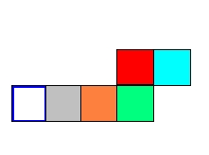  1( ) | 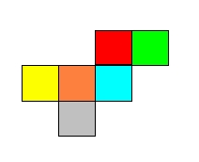  2 ( ) | 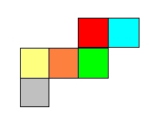  3 ( )
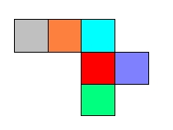  4( ) | 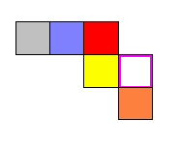  5( ) | 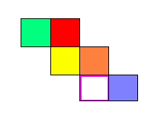  6( )
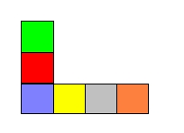  7( ) | 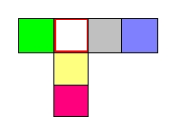  8( ) | 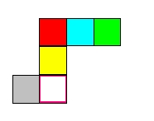  9( )
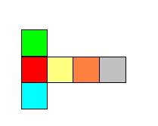  10( ) | 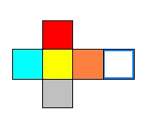  11 ( ) | 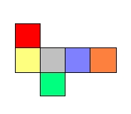  12( )
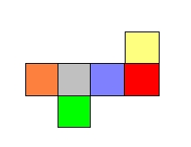  13( ) | 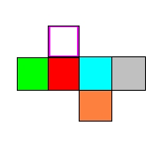  14( ) | 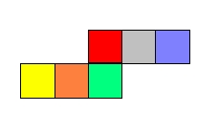  15( )
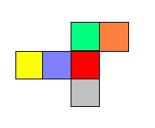  16( ) | 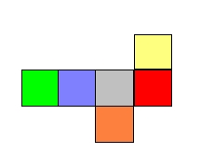  17( ) | 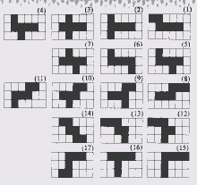
我們是第( )組 成員(簽名)有: :

